Andy.he 10:41:25

<!-- ================================================================== -->

<!-- Create New Component. This target will create basic directory structure for an OFBiz component in hot-deploy directory. -->

<!-- ================================================================== -->

<target name="create-component"

Andy.he 10:45:32

2014.07.13

1 运行启动ofbiz。了解OFBiz的大致功能。

2 切换OFBiz的默认数据库debry，为Mysql数据库，并确认没有遇到乱码问题。

2014.07.15

1 下载ofbizcms的cmsbackend 练习一套crud（就是设计一个单表，进行新增修改删除查询操作）

2 写一篇ofbiz的功能介绍的文章，用自己的语言描述一下ofbiz的大致功能

3 整理一下OFBiz的任意一个模块中。每个文件的使用目的。

2014.07.23

1 针对单表的增删改查，整理一篇你对OFBiz的model定义的认识和开发，以及他的字段类型的认识，最好写一篇博客。贴在下面留言中，我会去点评或者在你留言中点评。

2 了解OFBiz的webtools的功能，最好能简单整理一个博客描述你理解的功能和作用。

Andy.he 11:03:49

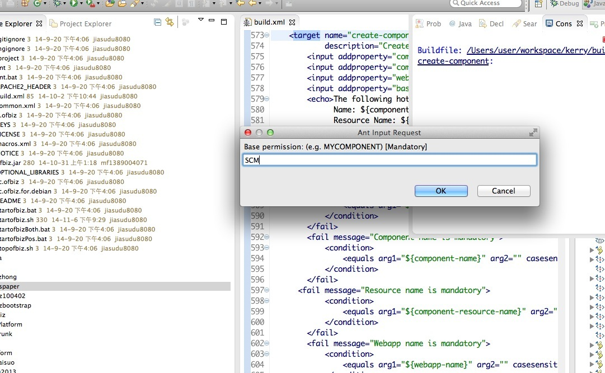

Andy.he 11:06:20

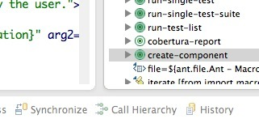

Andy.he 11:08:02

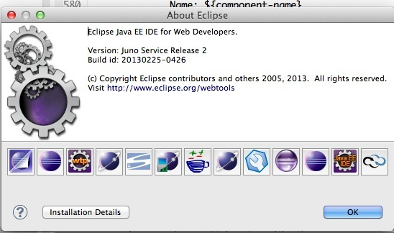

Andy.he 11:08:57

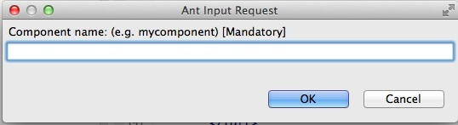

Andy.he 11:10:14

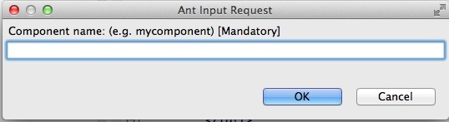

Andy.he 11:10:28

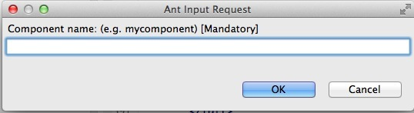

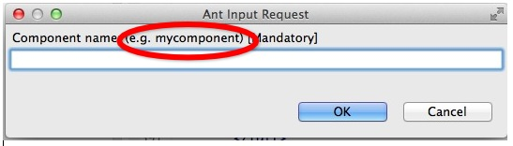

Andy.he 11:14:19

create-component:

[echo] The following hot-deploy component will be created:

[echo] Name: scm

[echo] Resource Name: Scm

[echo] Webapp Name: scm

[echo] Base permission: SCM

[echo] Folder: /Users/user/workspace/kerry/hot-deploy/scm

[echo]

Andy.he 11:16:28

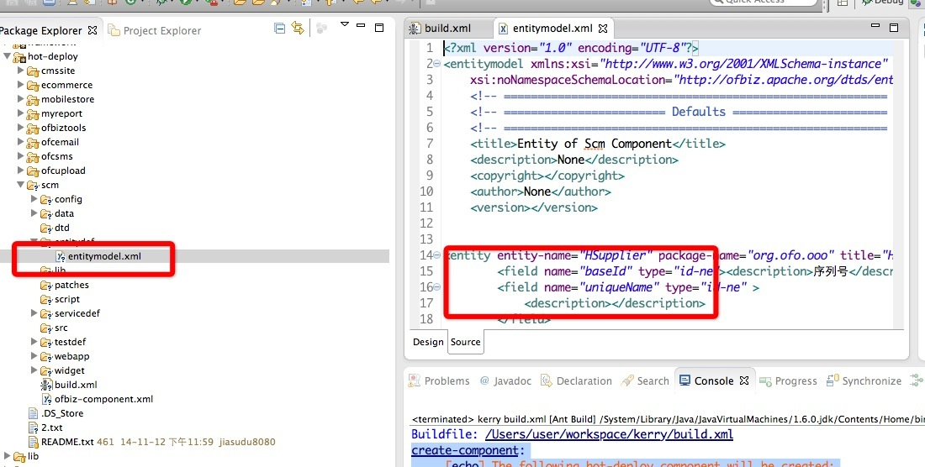

Andy.he 11:17:44

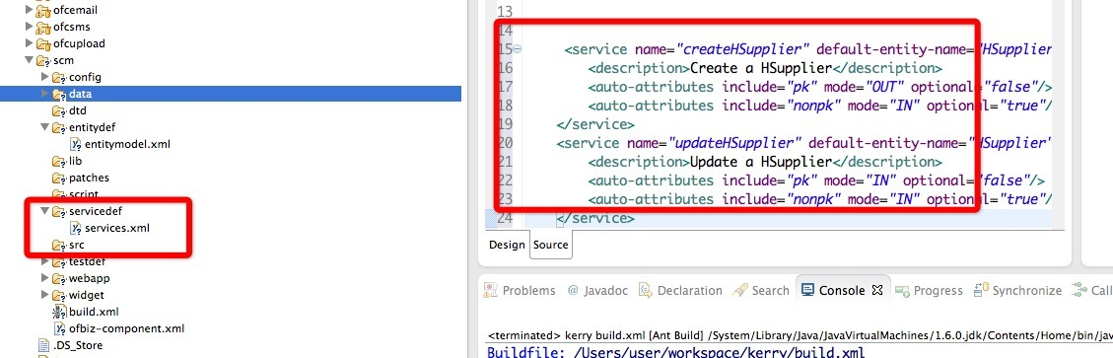

Andy.he 11:18:48

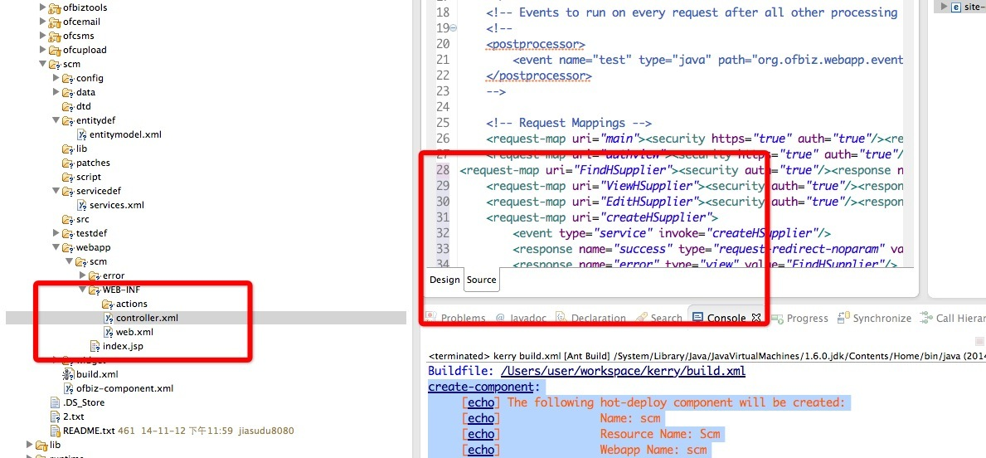

Andy.he 11:19:18

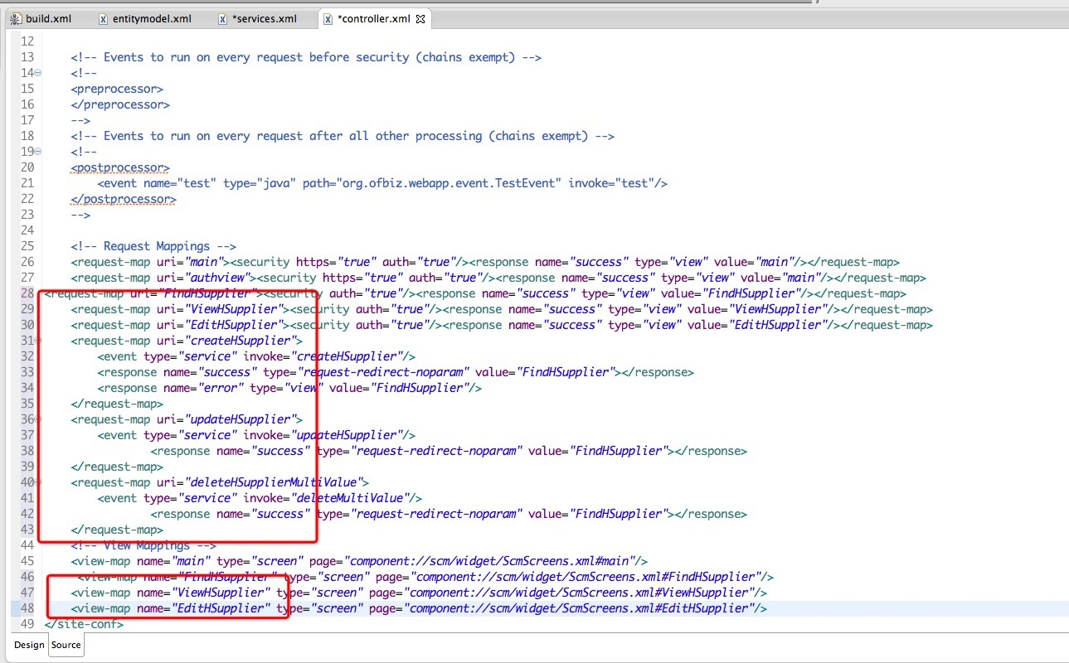

Andy.he 11:26:04

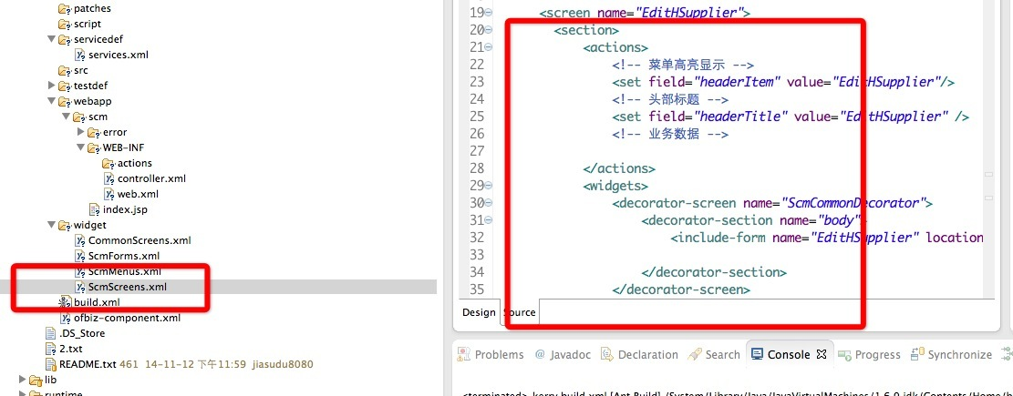

Andy.he 11:27:05

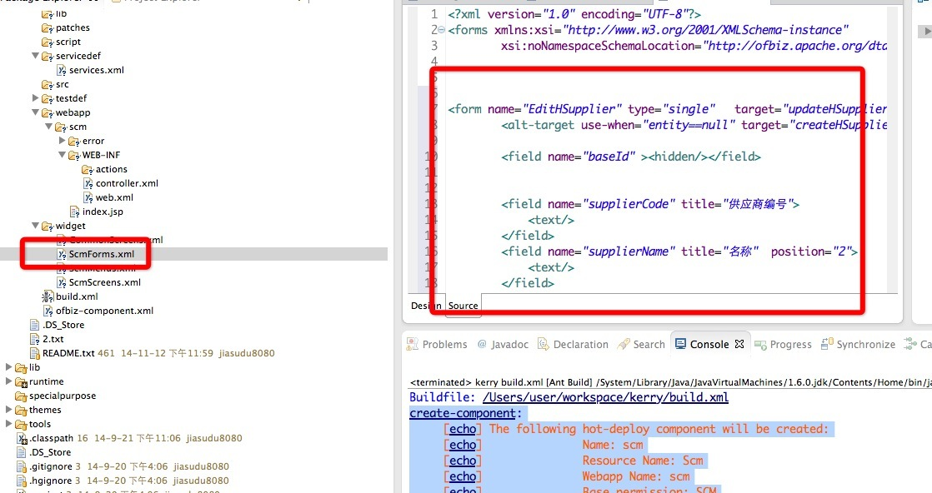

Andy.he 11:41:49

http://localhost:8080/scm/control/FindHSupplier

Andy.he 11:43:14

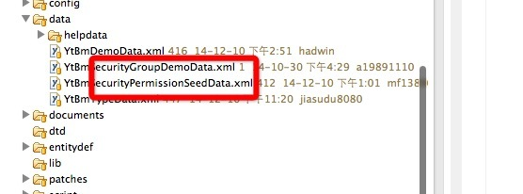

Andy.he 11:50:21

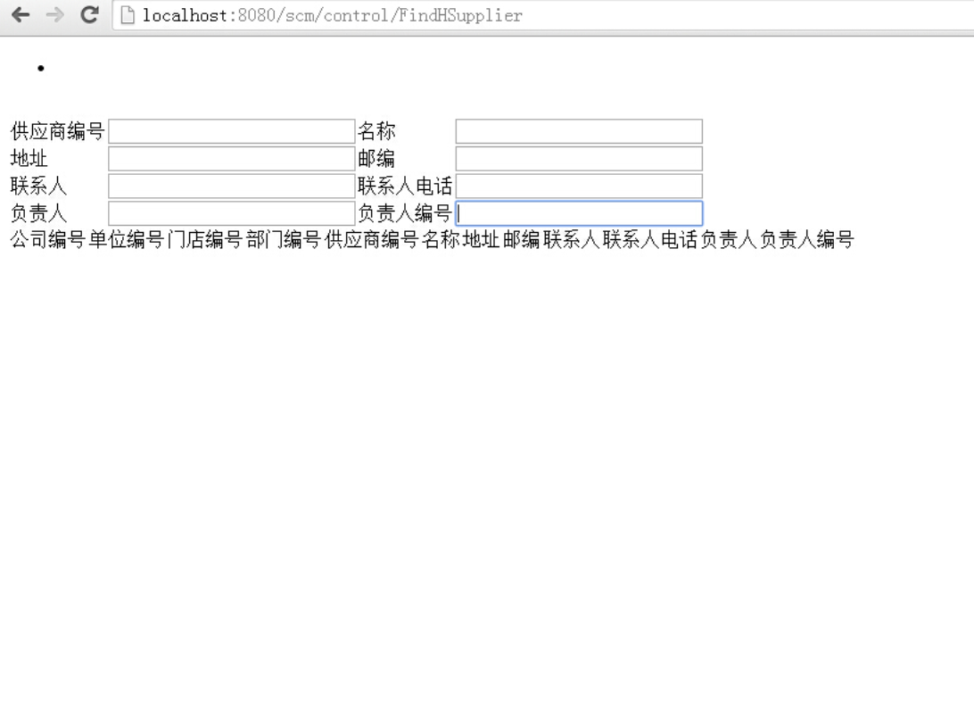

Andy.he 11:51:11

<field name="searchButton" title="${uiLabelMap.CommonFind}" widget-style="smallSubmit"><submit/></field>